ВИЧ-инфекция: знать и не бояться

**Что такое ВИЧ-инфекция**

[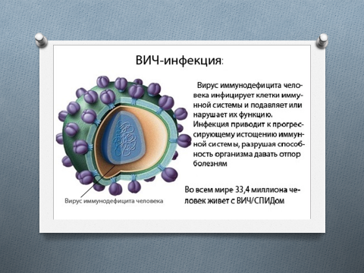](http://rniimp.ru/sites/default/files/images/slayd1.png)

**Пути заражения ВИЧ**

[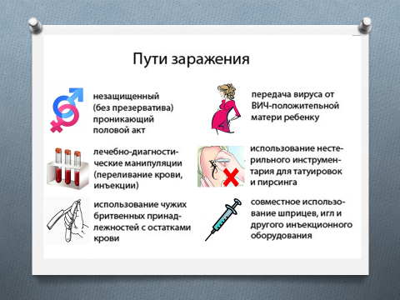](http://rniimp.ru/sites/default/files/images/slayd2.png)

**Как ВИЧ-инфекция не передается**

[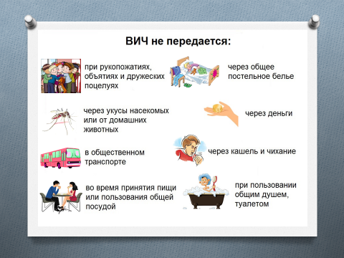](http://rniimp.ru/sites/default/files/images/slayd3.png)

**Профилактика ВИЧ-инфекции**

[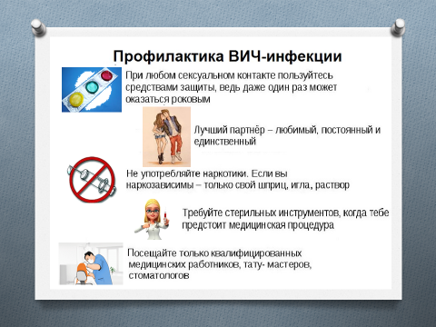](http://rniimp.ru/sites/default/files/images/prezentaciya_vich.png)

